**两种方案**

参考：直播地址接入文档<https://open.ys7.com/doc/zh/book/index/live_proto.html>

登录萤石开放平台（https://open.ys7.com）

注册成为开发者后登录开放平台官网（萤石开放平台（https://open.ys7.com）

），进入**开发者服务-我的资源-我的设备**中添加设备（需将设备连接有线上网后进行添加），添加成功刷新页面可以看到设备信息，如下图：

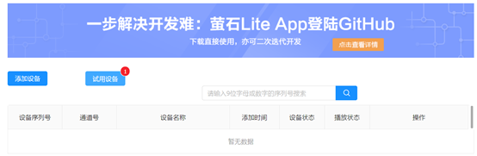

**方案一**

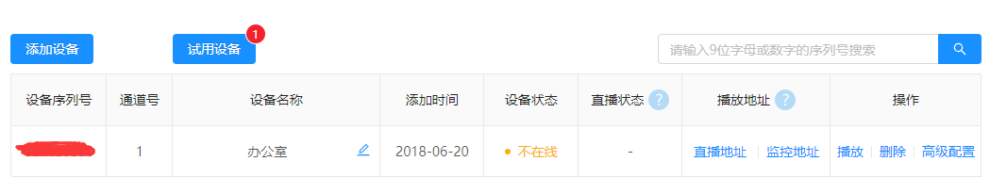

点击播放地址中的监控地址，获取EZOPEN直播源地址 和相应的accessToken等信息，用编辑器打开video_web文件夹里的videoIndex.html，将script中的url和accessToken复制成你要看的设备的EZOPEN直播源地址 和相应的accessToken，然后将三个文件放在服务器上即可。

**注意：这个三个文件一定要放在服务器的根目录下，不能将这三个文件放在某个文件下，否则监控视频无法正确观看**

方案一

**开发者服务-轻应用视频-Web版**

采用轻应用视频的方式 主要是利用iframe 实现

